一，简介

CNN Explainer是一个用于可视化卷积神经网络（CNN）内部运作过程的工具。它的主要功能是帮助用户直观地理解CNN是如何从输入图像中提取特征并进行分类的。

这个工具的界面通常包括以下几个部分：

模型选择： 用户可以选择不同的预训练CNN模型，例如VGG、ResNet等。

特征图可视化： 显示不同层级的特征图，帮助用户理解神经网络在每个层级中提取的特征。

卷积过程可视化： 展示CNN中卷积操作的过程，让用户直观地看到卷积核如何作用于输入图像。

参数调节： 允许用户调节一些参数，例如滤波器数量、步长等，观察对网络输出的影响。

通过这些功能，用户可以更加直观地了解CNN的工作原理，以及不同参数和层级对网络行为的影响。CNN Explainer的目标是提供一个教育性强、直观易懂的工具，帮助用户深入理解深度学习中的CNN模型。

二. CNN Explainer的使用

来自佐治亚理工学院与俄勒冈州立大学的研究者们，合作开发出了一款卷积神经网络交互式可视化工具——CNN 解释器（CNN Explainer）。这个解释器展示了一个 10 层的神经网络，包含卷积层、激活函数、池化层。

CNN Explainer 使用 TensorFlow.js 加载预训练模型进行可视化效果，交互方面则使用 Svelte 作为框架并使用 D3.js 进行可视化。

如果将鼠标悬停在第一个卷积层最前面的激活图上，就可以看到此处应用了 3 个卷积核来得到此激活图。点击此激活图，可以看到每个卷积核都进行了卷积运算。

以conv_1_1为例，该工作可视化了conv的计算过程。

卷积核大小：由64*64->62*62可以推断出，卷积核大小应该是3*3，步长应该是1。

卷积核个数：10个卷积核。输入是个RGB图像，有3维；经过深度为10的卷积核，得到10个特征图（feather map）。

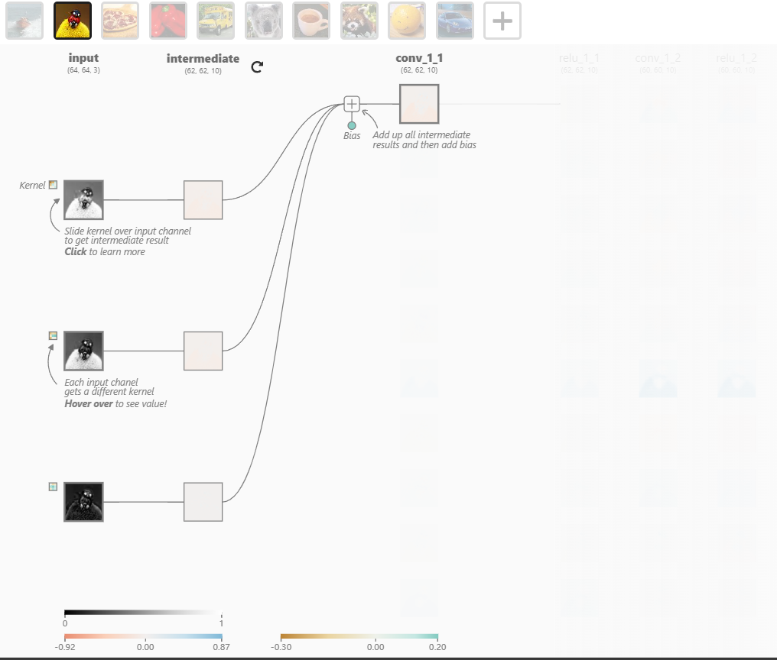

以relu_1_1为例，该工作可视化了relu计算过程。

激活函数的目的是，主要是可以引入非线性因素，解决线性模型所不能解决的问题。为了引入非线性、以及从几乎处处可微、计算简单、非饱和性、单调性、输出范围有限、参数少等多个方面出发，不断有新的激活函数被提出。

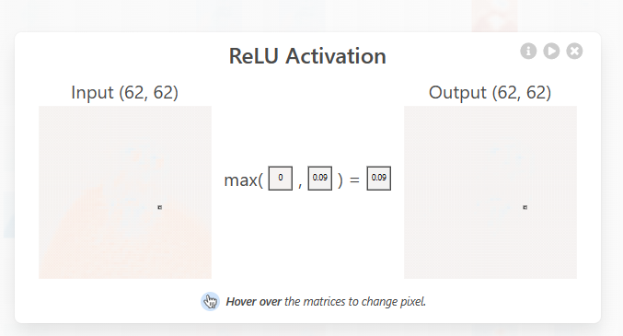

以max_pool_1为例，一般情况下，池化的作用是保留显著特征、降低特征维度，增大kernel的感受野。也可以提供一些旋转不变性。

池化有最大池化、平均池化等。

卷积核大小：由60*60->30*30，卷积核大小是2*2，步长是2。

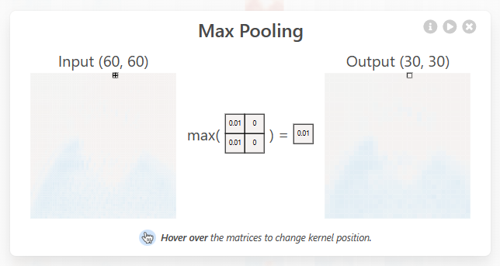卷积核个数：10个卷积核。前一层的输入是10张特征图，输出也为10张特征图。

超参数的使用：

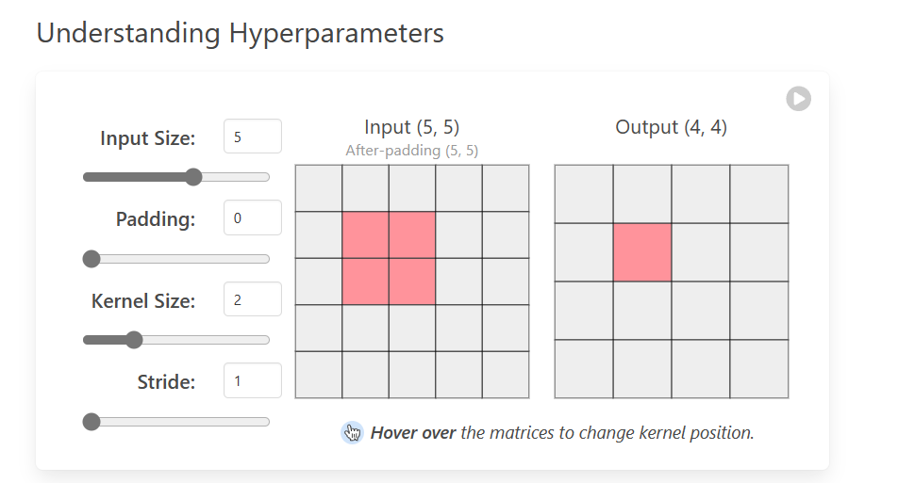

三. 使用体验

CNN Explainer是一款非常有用的工具，可以帮助用户深入理解CNN的运作原理和参数调节对网络的影响。通过实际操作和观察，我加深了对CNN工作原理的认识，大大提高了学习效率。